EMOCIJA TUGE
Dijete je žalosno, odnosno tužno kada mu se pokvari ili polomi igračka. Tužno je kad odrasli viču na njega, kažnjavaju ga ili ako osjeća da nema drage osobe.
Tužno dijete ima potrebu povjeriti se, izjadati i stoga mu je neophodno imati nekoga kome vjeruje. Žalost je kod djeteta najrjeđa emocija, jer ono se češće ljuti. Žalosna djeca su plaha, dok se nemirna i samosvjesna djeca ljute. Žalosno dijete ne pokazuje interes, plače, miruje. Srećom, ta emocija traje kratko.
Predlažemo Vam seriju slikovnica o emociji tuge:
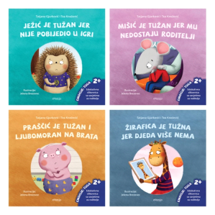
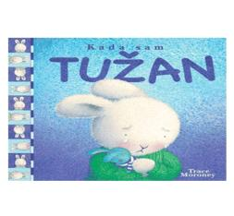
Nakon pročitanih priča porazgovarajte sa djetetom.
Postavite mu pitanje : „ Kako se ti osjećaš kad si tužan ?“ , „ Što te najviše rastužuje?“
Nakon razgovora neka dijete nacrta svoje tužno lice ili neka izradi pomoću plastelina.
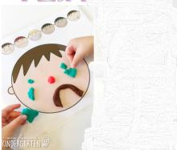

Kako pomoći djetetu da prevlada tugu:
- biti fizički prisutan uz dijete koje plače
- pokazati djetetu da ga prihvaćamo i kada je tužno i da to nije nešto čega bi se trebali sramiti
- omogućiti mu da izabere hoće li da ga zagrlimo, da nam sjedne u krilo ili slično
Djetetu zatim ponudite papir , sivu temperu razmućenu sa malo vode , kapnite nekoliko puta po papiru , a dijete pomoću slamke neka otpuše tugu.
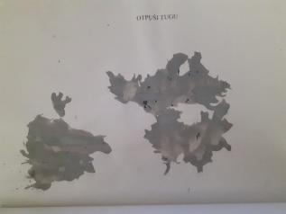
Iako je važno je izražavati sve emocije, pazeći pritom da ne povrijedimo druge, mi se nadamo da Vi niste tužni.
Pozdravljaju Vas Vaše odgojiteljice
Izvori: Mamin kutak, Lukin portal, Pinterest

